证券投资者信心调查专报

（2013年第12期 总第69期）

中国证券投资者保护基金有限责任公司
二〇一三年十二月二十四日
中国证券投资者信心指数简介
为了解个人证券投资者在当前经济和市场环境下的投资心理和预期变化，2008年5月，保护基金公司在借鉴国内外投资者信心理论研究和调查工作实践的基础上，编制了中国证券投资者信心指数。该指数以月度为单位，从国内经济基本面、国内经济政策、国际经济和金融环境、股票估值指标、大盘乐观指标、大盘反弹指标、大盘抗跌指标、买入指标八个指标进行描述。
中国证券投资者信心指数数值介于0-100之间，50为中性值。指数大于50时，表示投资者中持乐观、积极看法的比例大于持悲观、消极看法的比例，投资者信心整体偏向乐观。指数值越高，表示投资者信心越强。指数小于50时，表示投资者中持乐观、积极看法的比例小于持悲观、消极看法的比例，投资者信心整体偏向悲观。

二〇一三年十二月证券投资者信心调查分析报告

本次证券投资者信心调查从2013年12月1日起依托中国证券投资者保护网（www.sipf.com.cn）进行，截至12月23日，共有2,442名投资者填写了问卷。
2013年12月投资者信心指数为55.6，与11月持平，同比上升12.10%。自9月份以来，投资者信心始终偏向乐观，其中国内经济基本面、国内经济政策、大盘抗跌三项子指数已连续四个月处于60以上高位。本月，大盘反弹、买入和国际经济金融环境指数分别上升1.0、1.1和0.7，大盘乐观指数微降0.4。
2013年12月与2013年11月投资者信心指数比较表
 | 2013年11月 | 2013年12月 | 月度变化
信心指数 | 55.6 | 55.6 | 0
国内经济基本面 | 62.4 | 60.6 | -1.8
国内经济政策 | 65.7 | 62.7 | -3.0
国际经济金融环境 | 44.5 | 45.2 | 0.7
股票估值 | 60.7 | 59.2 | -1.5
大盘乐观 | 56.3 | 55.9 | -0.4
大盘反弹 | 44.5 | 45.5 | 1.0
大盘抗跌 | 62.2 | 62.0 | -0.2
买入 | 53.6 | 54.7 | 1.1
12月投资者信心主要呈现以下几个特点：
一、投资者总体信心继续保持平稳乐观
12月投资者信心指数（SICI）为55.6，与11月持平，投资者平稳、乐观心态得以延续。12月大盘总体仍延续持续震荡走势，短期缺乏有利的催化剂，市场心态较为谨慎。2014年是贯彻执行十八届三中全会政策的关键一年，新股发行体制改革也将促进资本市场长期健康发展，在中长期利好预期的影响下，投资者信心得到有力支撑，情绪偏向乐观，操作谨慎。
二、投资者对国内经济基本面的信心保持强劲
12月国内经济基本面指数（DEFI）为60.6，较上月（62.4）略降1.8，偏向乐观。其中，有35.59%的投资者认为国内经济基本面对未来三个月的股市会产生有利影响，18.80%的投资者认为会产生不利影响，认为影响不大和影响不确定的投资者比例为24.98%和20.64%。
现阶段，市场对《中共中央关于全面深化改革若干重大问题的决定》有很高的接受度，而强烈的改革预期也是投资者对我国经济基本面保持较强信心的重要支撑力。2014年，改革将从憧憬期进入推行期，各项改革方案的落实、细化等执行情况将成为影响市场情绪的主要因素。
三、投资者对国内经济政策有利于股市的信心偏向乐观
12月国内经济政策指数（DEPI）为62.7，比上月（65.7）小幅下降3.0，偏向乐观。39.68%的投资者认为国内经济政策对未来三个月的股市会产生有利影响，19.25%的投资者预计产生不利影响，21.58%的投资者认为影响不大，回答影响不确定的投资者比例为19.49%。

四、投资者对股市中长期向好的信心较强
12月大盘乐观指数（LCOI）为55.9，较上月微降0.4。认为上证综指未来1个月会上涨的投资者有32.64%，预计未来3个月会上涨的占40.13%；大盘反弹指数为45.5（上月为44.5），大盘抗跌指数为62.0（上月为62.2），38.25%的投资者看好未来6个月内的中国股市，27.07%的投资者认为将处于盘整期；买入指数（BII）为54.7（上月为53.6)，在未来3个月内考虑增加投资于股票的资金量的投资者占28.09%，与上月基本持平。
五、投资者对国际经济和金融环境的信心小幅上升
12月国际经济和金融环境指数（IEFEI）为45.2，较上月（44.5）上升0.7。21.91%的投资者认为国际经济和金融环境对我国未来三个月的股市会产生有利影响，29.40%的投资者认为会产生不利影响，27.56%的投资者认为影响不大，认为影响不确定的投资者比例为21.13%。
本月，受美联储小幅削减购债和美国经济增速好于预期的提振，道琼斯工业平均指数和标普500指数再次刷新历史记录。美联储的削债决定是对美国经济复苏的肯定，这对市场而言是非常积极的信号。投资者对国际经济和金融环境的信心达到今年3月以来的最高值。
六、股票估值指数微降
12月股票估值指数（SVI）为59.2，较上月（60.7）下降1.5。有38.82%的投资者认为目前中国股票价格低于其真实价值或合理的投资价值，22.11%的投资者认为差不多，23.26%的投资者认为目前股票价格高于其真实价值或合理的投资价值，15.81%的投资者回答不确定。
七、样本库投资者信心调查
本月，保护基金利用投资者调查样本库开展投资者信心调查，调查时间为12月12日至20日，共发放问卷1,361份，收回有效问卷1,337份，有效问卷回收率为98.24%。
经统计，本次样本库投资者信心指数为61.8，较上月63.7下降1.9，相比本月通过网络公开调查方式获取的信心指数55.6高6.2。子指数方面，除国际经济金融环境指数、大盘乐观指数分别下降7.7和7.2，其他均变化不大。投资者信心偏向乐观。

2013年12月与2013年11月样本库信心指数比较表
 | 11月  样本库调查 | 12月  样本库调查 | 月度变化
信心指数 | 63.7 | 61.8 | -1.9
国内经济基本面 | 71.8 | 71.0 | -0.8
国内经济政策 | 70.0 | 73.1 | 3.1
国际经济金融环境 | 62.0 | 54.3 | -7.7
股票估值 | 57.1 | 55.4 | -1.7
大盘乐观 | 68.2 | 61.0 | -7.2
大盘反弹 | 57.3 | 57.6 | 0.3
大盘抗跌 | 65.6 | 66.1 | 0.5
买入 | 57.1 | 57.1 | 0

2013年12月样本库与网络公开信心调查指数比较表
 | 12月  网络公开调查 | 12月  样本库调查 | 差异
信心指数 | 55.6 | 61.8 | 6.2
国内经济基本面 | 60.6 | 71.0 | 10.4
国内经济政策 | 62.7 | 73.1 | 10.4
国际经济金融环境 | 45.2 | 54.3 | 9.1
股票估值 | 59.2 | 55.4 | -3.8
大盘乐观 | 55.9 | 61.0 | 5.1
大盘反弹 | 45.5 | 57.6 | 12.1
大盘抗跌 | 62.0 | 66.1 | 4.1
买入 | 54.7 | 57.1 | 2.4

附件：
证券投资者信心指数及其各项子指数图
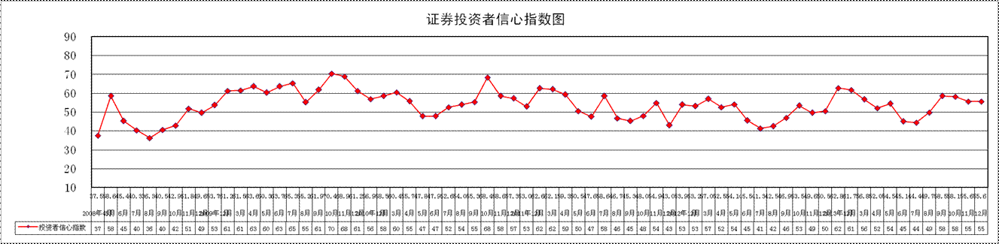

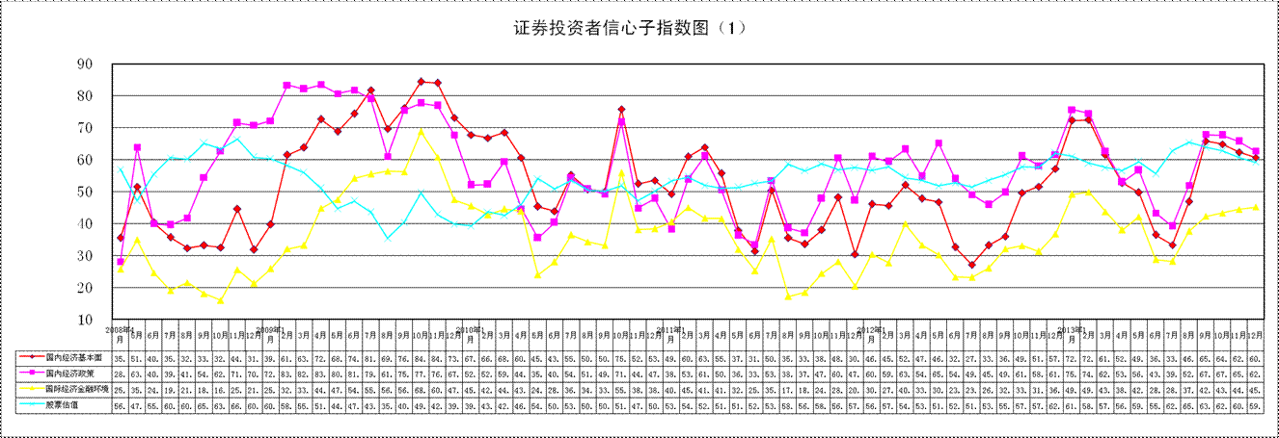

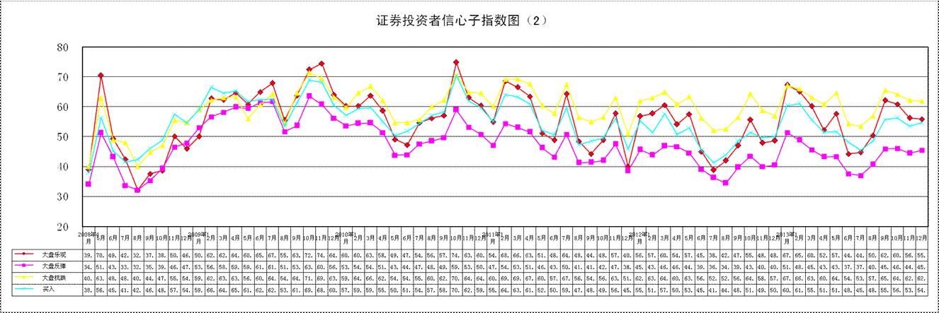
说明：信心指数取值范围为[0，100]，50为中性值。

报送：会领导
发送：办公厅、市场监管部、投资者保护局、研究中心
分送：公司领导

